

108年
3月

各位親愛的家長：您好！
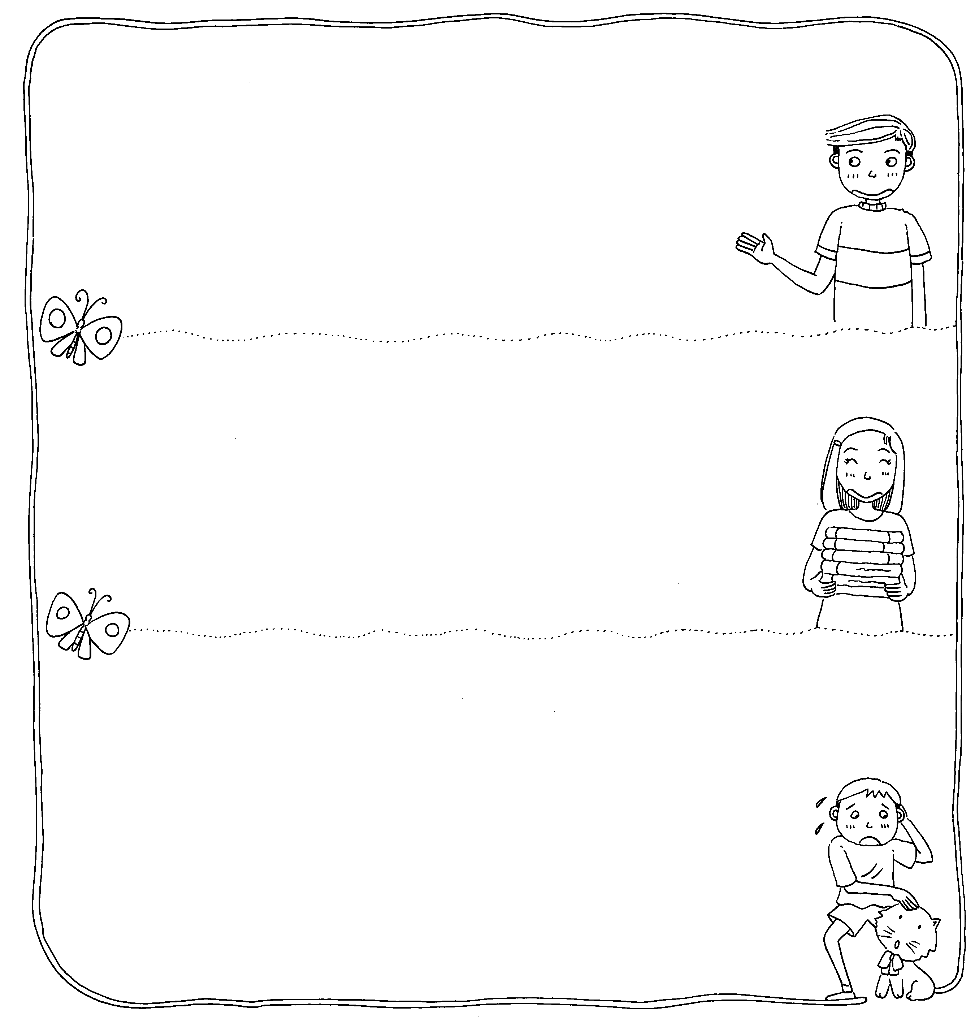
開學至今已一個月了，小朋友們也收起玩樂悠閒的心，逐漸步入學習的正軌，相信新學期的開始，大家都有很多新的期待。這學期學校的重頭戲是一年一度的校慶運動會，現在小朋友們正緊鑼密鼓的鍛鍊身手，期望屆時有好的表現。

- 自己動手做做看
配合綜合活動單元一”生活小當家”，班上將分組進行生活技能的競賽，共有六個
比賽項目：縫扣子、摺衣服、削果皮、固定螺絲、綁馬尾和掃地。孩子們
都已分組完成並選擇一項來學習、比賽，請爸媽在家時也能幫忙指導，
以及注意他們使用工具的安全。
我們將於下週開始檢視學習成果，希望透過競賽，孩子們會更用心
練習，學會做事的方法以及工具的使用，成為獨立自主的生活
小當家喔！

- 午餐作畫
配合國語第二課”午餐作畫”，鼓勵孩子發揮創意用食材作畫，體會
食物的美好滋味，無論是學校的營養午餐，抑或是家裡的美味餐點，都
可以讓他們嘗試在餐盤上呈現有趣的畫面。
目前有部分小朋友已在學校午餐作畫，如果是在家裡完成(三餐皆
可)，麻煩請拍下作品傳給老師喔！

- 明宗校慶運動會
這次的校慶運動會訂於3月23日舉行。為了讓每個小朋友都有參與的機會，仍依往例以闖關方式來競賽，此外，社區馬拉松和大隊接力是小朋友第一次參賽，希望大家能持續做體能上的訓練，挑戰嚴峻的長跑耐力賽，期待當日都能超越
自我，大展身手喔！
除了小朋友的馬拉松比賽，社區居民的馬拉松競賽，也歡迎各位
家長能共襄盛舉，踴躍上網報名。(學校網頁)
學校網頁上也有大會舞的教學影片，孩子們在家也可多練習喔！

- 英語學習護照
學校將於6月12日舉行英語單字會考，三年級是考1~25關，因範圍不少，
請孩子們平日能多背誦單字。班上會每週實施單字測驗，希望他們能至少按照複
習的進度確實背熟。學校網頁”檔案下載”有單字的語音檔，家長可讓孩子多練習，
訓練聽力的部分。

- 閱讀護照
請多鼓勵孩子閱讀，如有帶回閱讀本時，請爸媽能幫忙督促，叮嚀他們確實完
成，並記得在閱讀護照上登錄，寫下閱讀心得(一句話即可)。
孩子自己借閱或購買的書籍閱讀完後，也可以登錄在護照上唷！
感謝各位家長的支持與配合！


敬祝 闔府安康

三年甲班 慧英老師 敬上 108年3月7日

